Speed pedelecs: verkeersborden

Een aantal verkeersborden zullen aangepast worden met de letter P om aan te geven dat de speed pedelecs voorbij deze verkeersborden mogen rijden. Enkele voorbeelden

  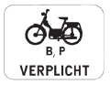 | 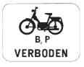 | Bromfietsen klasse B en speed pedelecs zijn verplicht – of worden verboden om het verplicht fietspad te gebruiken.
  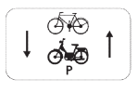 |   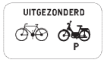 | Fietsen en speed pedelecs mogen tegen de rijrichting rijden (bromfietsen in dit geval niet !)
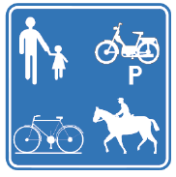 | Begin van een openbare weg voorbehouden voor het verkeer van  Voetgangers, fietsers, ruiters en bestuurders van speed pedelecs
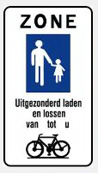 | In een voetgangerszone zijn bromfietsen maar ook speed pedelecs niet toegelaten behalve in de gevallen die in de wet voorzien zijn (laden en lossen tijdens de vensteruren, bewoners, vergunninghouders,…)

